Вот уже на протяжении 10 лет в России отмечается один из самых светлых, добрых и благочестивых праздников — День семьи, любви и верности.
8 июля в парке Победы прошло праздничное мероприятие «Ромашковое настроение». Семьи, прожившие на один десяток лет, молодые семьи, семьи участницы социального проекта «Вместе проблемы решаем - семью укрепляет», а также семьи из нашего детского сада, приняли участие в этом празднике.
Для семей работала фотозона «Моя семья».

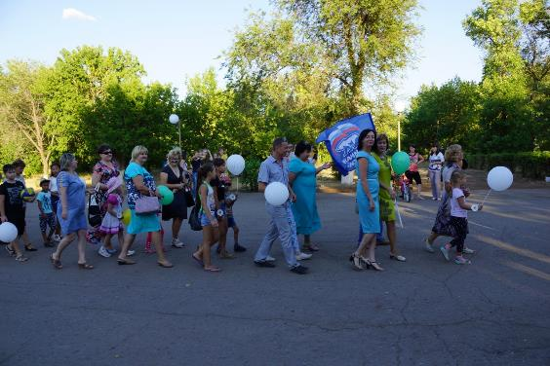

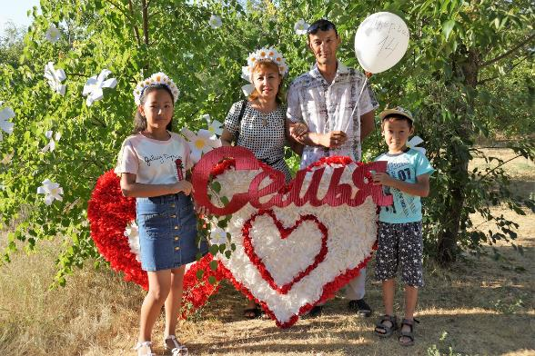

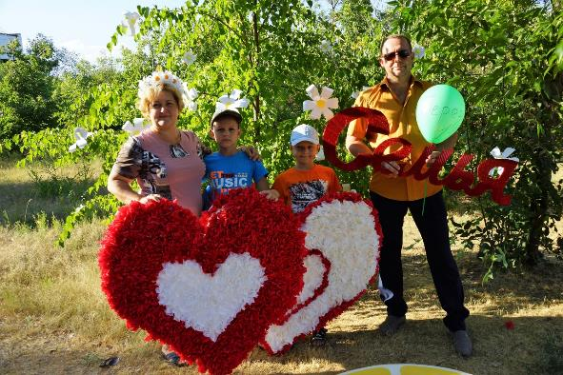
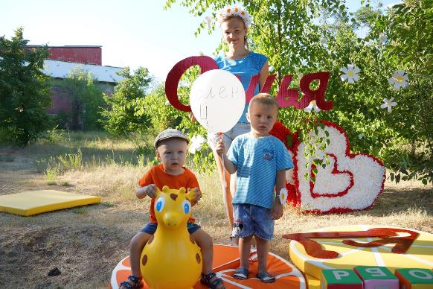

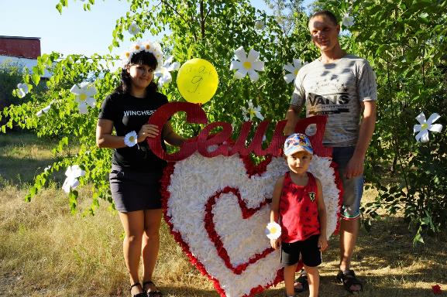

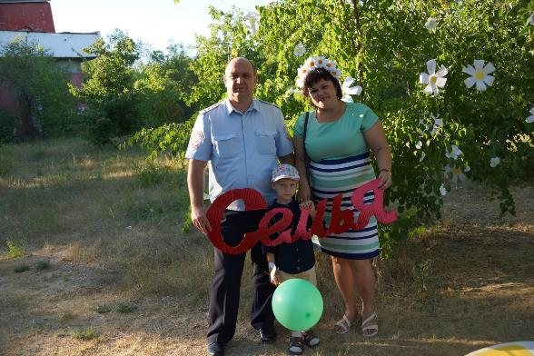

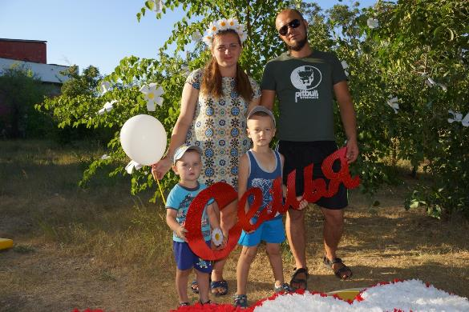

Мастер – класс семейный оберег «Неразлучники».
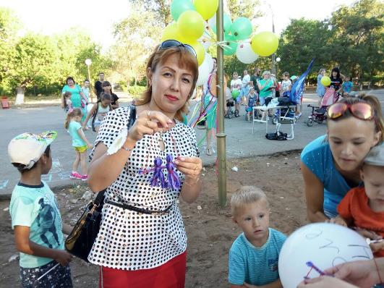

Дети и родители стали участниками экспресс-конкурса рисунок на асфальте «Моя веселая семейка».

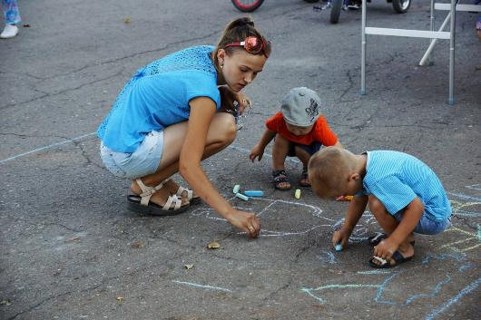

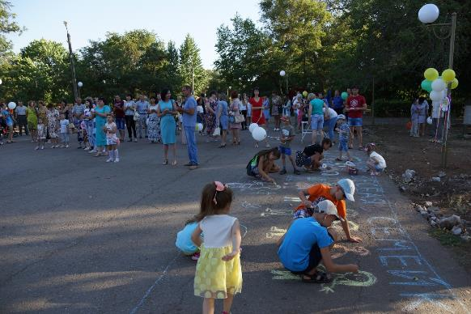

В почтовый ящик любви все желающие могли бросить «письма –февроньки» с признаниями в любви и поздравлениями друг друга с праздником.

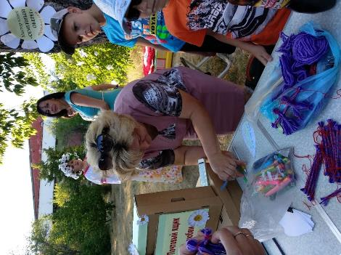

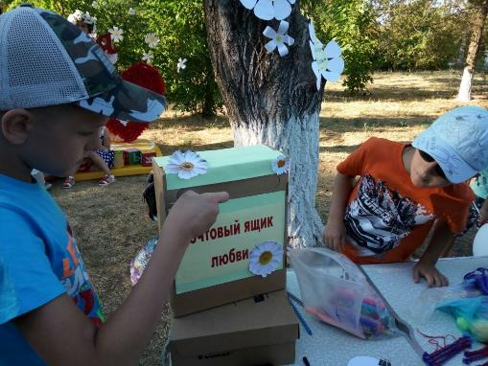

Для семей, пришедших в этот день на праздник была приготовлена игровая развлекательная программа, забавные конкурсы и выступление юных солисток вокальной студии «Мечта» создали ромашковое настроение участникам праздника.
По инициативе общероссийского народного фронта, по всей России прошла акция «Парад семей». Николаевский район присоединился к акции, во всех поселениях прошли мероприятия, посвященные Дню семьи, любви и верности. 8 июля в г.Николаевске был впервые организован «Парад семей». С шарами и ромашками парадной колонной семьи прошли к районному дому культуры на концертную программу. Наш детский сад тоже принял участие в этой акции.

